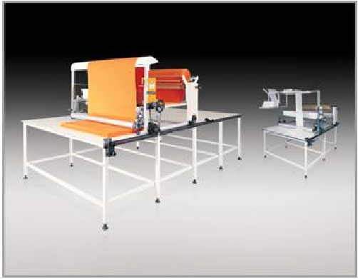
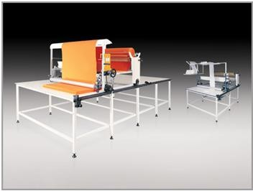
Раскройно-настилочное оборудование Ozbilim (Турция)
МОДЕЛЬ | КРАТКИЕ ТЕХНИЧЕСКИЕ ХАРАКТЕРИСТИКИ | ЦЕНА,€
P1 | Ручная машина для настилания трикотажной пачки. Равномерный и быстрый настил при помощи одного настильщика, регулировка натяжения ткани. Возможность использования на любом раскройном столе.  Ширина пачки 125см, высота настила 26см, вес материала 60кг. | 2190
P2 | Ручная машина для настилания трикотажной пачки. Равномерный и быстрый настил при помощи одного настильщика, регулировка натяжения ткани. Возможность использования на любом раскройном столе.  Ширина пачки 125см, высота настила 26см, вес материала 60кг. | 2010
 | Стол для настилочной каретки P1,P2 ширина 1600мм*1000мм | 140
 | Стол для настилочной каретки P1,P2 ширина 1800ммм*1000мм | 160
 | Стол для настилочной каретки P1,P2 ширина 2000мм*1000мм | 170
 | Стол для настилочной каретки P1,P2 ширина 2300мм*1000мм | 180
 | Направляющая для передвижения каретки | 30

P2ADD | Автоматическая машина для настилания трикотажного чулка(пачки). Ширина материала 125см, высота настила 26 см, вес материала 70 кг, скорость 90 м/мин, мощность 1кВт. | 11630
 | Стол для настилочной каретки P2ADD ширина 1470мм*1000мм | 340
 | Стол для настилочной каретки P2ADD ширина 1470мм*1000мм (с воздухом) | 550
P3 | Полуавтоматическая машина для настилания вязанных и тканных материалов различного типа с установкой рулона на штангу. Ширина ткани 160-200, высота настила 25см, диаметр рулона 50 см, вес материала 100 см, мощность 0,50 кВт. | 9650
 | Стол для настилочной каретки P3 ширина 2200мм*1000мм | 350
 | Стол для настилочной каретки P3 ширина 2200мм*1000мм (с воздухом) | 560
 | Прижим ткани (передний) | 640
 | Прижим ткани (задний) | 970
 | Приспособление для настилания чулка (пачки) | 1630
P3.CS | Полуавтоматическая машина для настилания вязанных и тканных материалов различного типа с колыбельной подачей материала. Ширина ткани 160-200 см, высота настила 25 см, диаметр рулона 50 см, вес материала 100 кг, мощность 0,75 кВт. | 12220
 | Стол для настилочной каретки P3 ширина 2200мм*1000мм | 350
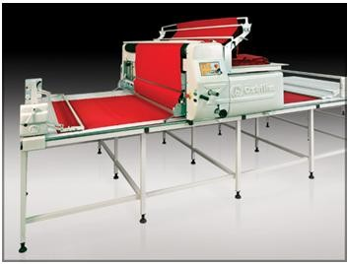
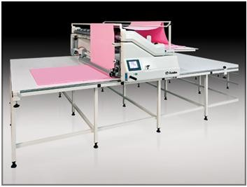
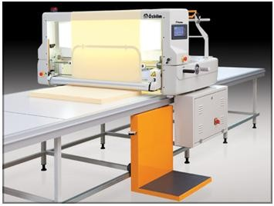

 | Стол для настилочной каретки P3 ширина 2200мм*1000мм (с воздухом) | 560
 | Прижим ткани (передний) | 640
 | Прижим ткани (задний) | 970
 | Приспособление для настилания чулка (пачки) | 1630
P4 ADD-1800 | Автоматическая машина для настилания вязанных и тканных материалов различного типа.  Предназначена для всех типов трикотажных и текстильных материалов. Ширина материала 180 см, высота настила ткани 25см, высота настила зиг-загом  18см, диаметр рулона 60 см, вес материала до 120 кг, скорость настила 100 м/мин, мощность 3кВт. | 22670
 | Стол для настилочной каретки P4 ширина 2000мм*1000мм | 460
 | Стол для настилочной каретки P4 ширина 2000мм*1000мм (с воздухом) | 560
 | Прижим ткани (передний) | 640
 | Прижим ткани (задний) | 970
 | Приспособление для настилания чулка (пачки) | 1980
P4ADD-2000 | Автоматическая машина для настилания вязанных и тканных материалов различного типа. Предназначена для всех типов трикотажных и текстильных материалов.  Ширина материала 200 см, высота настила ткани 25см, высота настила зиг-загом 18 см, диаметр рулона 60 см, вес материала до 120 кг, скорость настила 100 м/мин, мощность 3кВт. | 22670
 | Стол для настилочной каретки P4 ширина 2200мм*1000мм | 450
 | Стол для настилочной каретки P4 ширина 2200мм*1000мм (с воздухом) | 650
 | Прижим ткани (передний) | 640
 | Прижим ткани (задний) | 970
 | Приспособление для настилания чулка (пачки) | 1980
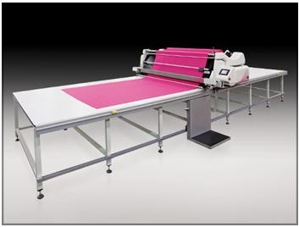

P4 ADD-2200 | Автоматическая машина для настилания вязанных и тканных материалов различного типа. Предназначена для всех типов трикотажных и текстильных материалов.  Ширина материала 220 см, высота настила ткани 25см, высота настила зиг-загом 18 см, диаметр рулона 60 см, вес материала до 120 кг, скорость настила 100 м/мин, мощность 3кВт. | 24420
 | Стол для настилочной каретки P4 ширина 2500мм*1000мм | 450
 | Стол для настилочной каретки P4 ширина 2500мм*1000мм (с воздухом) | 650
 | Прижим ткани (передний) | 640
 | Прижим ткани (задний) | 970
 | Приспособление для настилания чулка (пачки) | 1980
P4 ADD-2500 | Автоматическая машина для настилания вязанных и тканных материалов различного типа. Предназначена для всех типов трикотажных и текстильных материалов.  Ширина материала 250 см, высота настила ткани 25см, высота настила зиг-загом 18 см, диаметр рулона 60 см, вес материала до 120 кг, скорость настила 100 м/мин, мощность 3кВт. | 26160
 | Стол для настилочной каретки P4 ширина 2800мм*1000мм | 450
 | Стол для настилочной каретки P4 ширина 2800мм*1000мм (с воздухом) | 670
 | Прижим ткани (передний) | 640
 | Прижим ткани (задний) | 970
P4 ADD-J- 1800 | Автоматическая машина для настилания тяжелых материалов различного типа. Предназначена для всех типов трикотажных и текстильных материалов.  Ширина материала 180 см, высота настила ткани 25 см, высота настила зиг-загом 18  см, диаметр рулона 70 см, вес материала до 300 кг, скорость настила 100 м/мин, мощность 3кВт. | 24650
 | Стол для настилочной каретки P4 ширина 2000мм*1000мм | 430
 | Стол для настилочной каретки P4 ширина 2000мм*1000мм (с воздухом) | 640
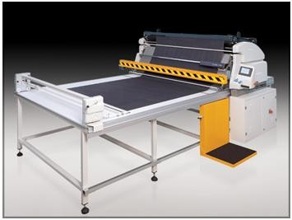

 | Прижим материала (передний) | 640
 | Прижим материала (задний) | 970
 | Подъемник для загрузки рулона на каретку | 4070
P5 ADD-TT | Автоматическая машина для настилания тяжелых материалов различного типа с поворотной кареткой.  Предназначена для всех типов трикотажных и текстильных материалов. Ширина ткани 180-200 см, высота настила ткани 25 см,  высота настила зиг-загом 18 см, диаметр рулона 70 см, вес материала до 300 кг, скорость настила 100м/мин, мощность 5 кВт. | 32550
 | Стол для настилочной каретки P4 ширина 2000мм*1000мм | 430
 | Стол для настилочной каретки P4 ширина 2000мм*1000мм (с воздухом) | 640
 | Прижим ткани (передний) | 640
 | Прижим ткани (задний) | 970
 | Подъемник для загрузки рулона на каретку | 4070
BK-1 | Автоматическая машина для нарезания бейки с 3-я ножами. Автоматическая остановка при достижении необходимого объёма нарезанной бейки.  Ширина материала 65-110см. Вес материала 40кг, скорость 3х25м/мин, мощность 0,60 кВт. | 8100
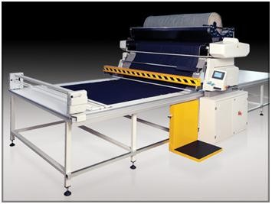
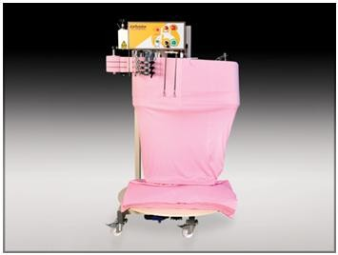

BK-2 | Автоматическая машина для нарезания бейки с 3-я ножами. Автоматическая остановка при достижении необходимого объёма нарезанной бейки.  Ширина материала 35-90 см. Вес материала 40кг, скорость 3х25м/мин, мощность 0,60 кВт. | 8100
K1 | Машина для проверки трикотажного чулка смотанного в рулон.  Возможность проверки материала с лицевой и обратной стороны. Экран с подсветкой для обнаружения брака.. Ширина материала 130 см, диаметр рулона 50см, вес материала 100 кг, скорость  перемотки 45 м/мин, мощность 1 кВт. | 6430
K2А | Мерильно-браковочная машина для проверки материала из рулона, идеально подходит для проверки как лайкровыхматериалов так и неэластичных. Перемотка с рулона на рулон, имеется равнение по краю,  фотоэлементная система расслабляющая ткань. Электронный счётчик метров. Автоматическая остановка при достижении нужного кол-ва метров, остановка при завершении рулона. Ширина материала 120-240 см, диаметр рулона 50 см, вес рулона 120 кг, скорость 45м/мин, мощность 2,5кВт. | 18600
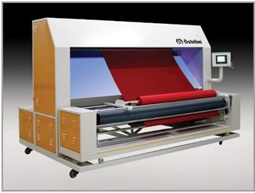
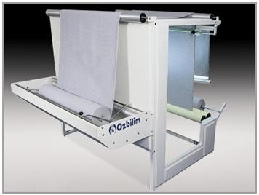

SECRETARY (FORM1) | 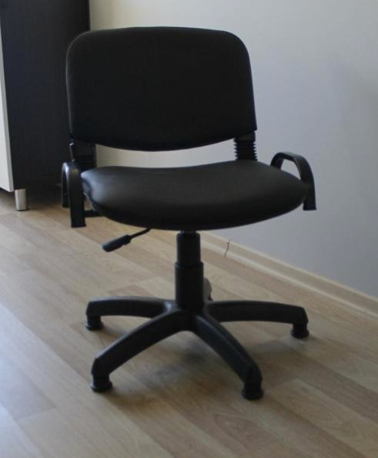 | 70
 | Стул для швеи.
FORM | 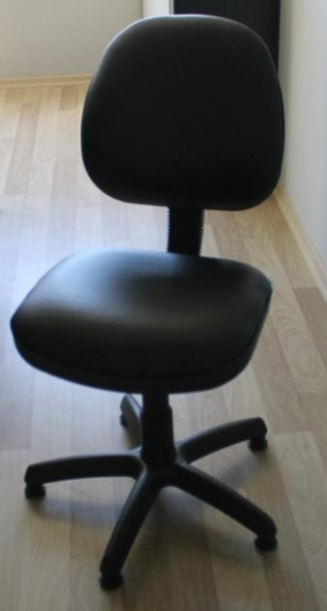 | 70
 | Стул для швеи.
K19 | 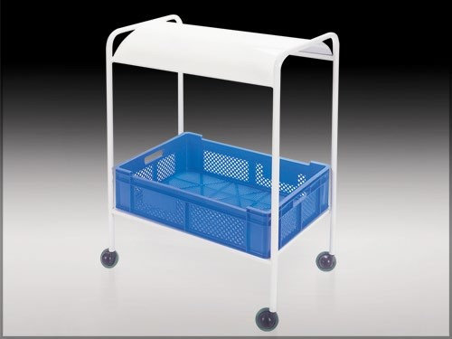  Тележка для кроя с одной корзиной | 90
K20 | 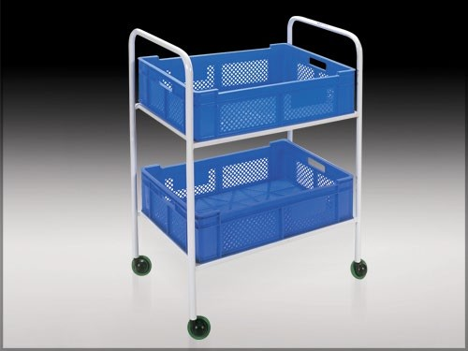 | 90
 | Тележка для кроя с двумя корзинами

